关于做好2014—2015学年第一学期

2013级体育专项网上选课的通知

各教学单位：
为了做好2014—2015学年第一学期2013级体育专项网上选课工作，现将有关事项通知如下：
一、选课对象
2013级全体学生。
二、学生网上选课时间
2014年09月18日12：00 —— 2014年09月26日12：00
三、选课流程
步骤① http://portal.gwng.edu.cn:8080。
步骤② 在登录界面输入“用户名”和“密码”后登录系统，默认的用户名是学号，密码是学生本人的身份证后六位数。身份证最后一位数是“X”的，须输入大写。
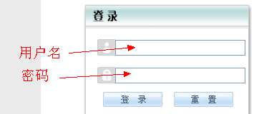
步骤③ 登陆成功后点击网页上方的“教务选课通道”进入教务管理系统。
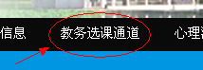
步骤④ 进入教务管理系统后打开“网上选课→院系选修课”
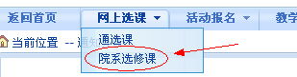
步骤⑤ 选课，首先根据本学期的课程表找准本班的体育课上课时间，然后选择该时间段的体育课项目及任课教师。如选择其他时间段，将造成期末成绩无法录入教务管理系统。
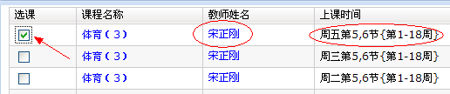
步骤⑥ 点击“提交”按钮完成选课。
四、各体育项目任课教师安排表
序号 | 教师姓名 | 上课项目 | 上课地点
1 | 何炳林 | 游泳 | 游泳池
2 | 何妙先 | 足球 | 足球场
3 | 宋正刚 | 跆拳道 | 跆拳道馆
4 | 朱 永 | 篮球 | 大篮球场
5 | 陈接华 | 网球 | 网球场
6 | 李 夏 | 健美操 | 学4栋舞蹈房
7 | 黄 帅 | 有氧舞蹈 | 商业街（舞台）
8 | 周思宇 | 排球 | 排球场
9 | 霍 亮 | 羽毛球 | 学5栋羽毛球场
10 | 孔祥雪 | 高尔夫球 | 高尔夫球练习场
11 | 谢宏春 | 乒乓球 | 学2栋乒乓球场
12 | 谭婧婧 | 体育舞蹈 | 体测房（跆拳道馆旁
13 | 李继东 | 拓展训练 | 田径场辅场（铁饼场处）
备注：校外用户可登陆www.gwng.edu.cn右侧的“教务管理”进行登陆。
广东外语外贸大学南国商学院教务处
二Ｏ一四年九月十六日

